**附件一：**

**“青年大学习”网上主题团课学习流程**

活动简介：

“青年大学习”网上主题团课是团中央在动员全体团员深入学习领会习近平总书记“7·2”重要讲话精神中的一次创新，旨在将总书记重要讲话进行产品转化，分专题包装成一个个精美的H5产品，便于团员青年学习理解。“青年大学习”网上主题团课将以每周一期的频率推出，每期包含有总书记讲话原文、文字、视频解读以及随堂测试，内容精炼，深入浅出。

 

共青团中央微信公众号 “青年大学习”网上主题团课H5

学习流程：

**Step 1** → 关注共青团中央微信公众号，点击右下角“大学习”，或直接扫描“青年大学习”网上主题团课H5二维码，进入活动界面。

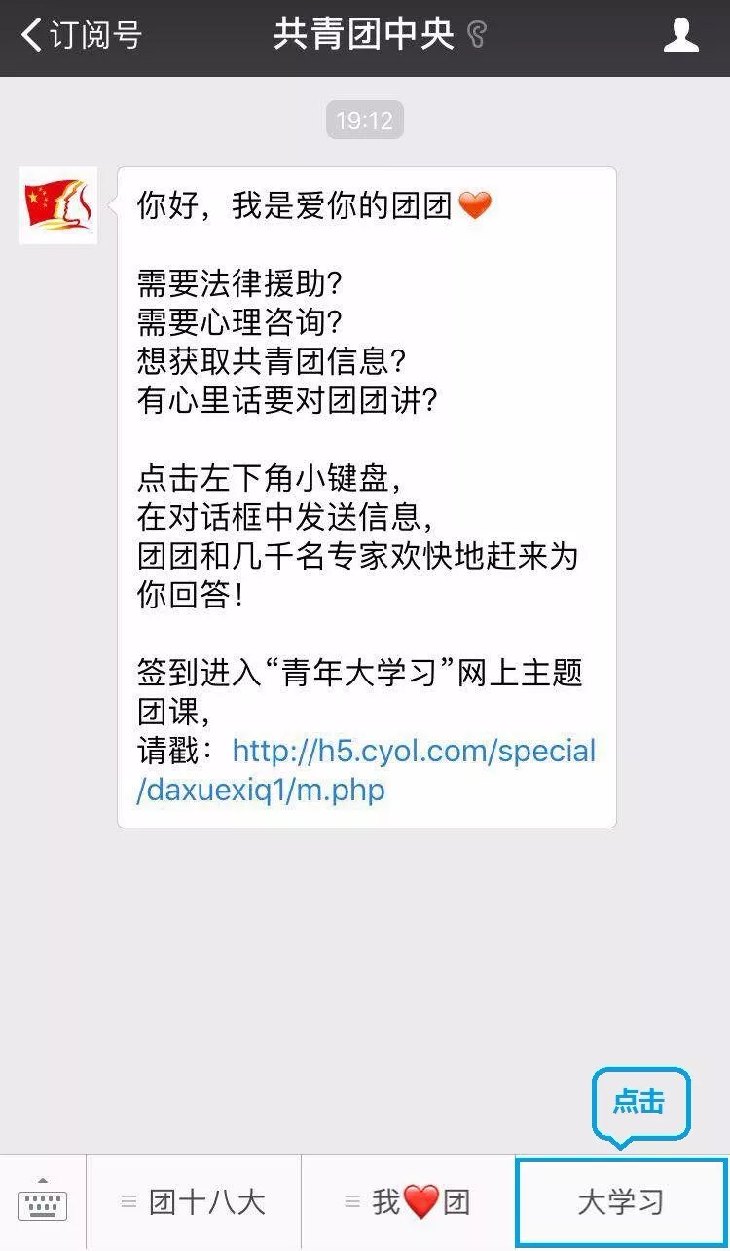 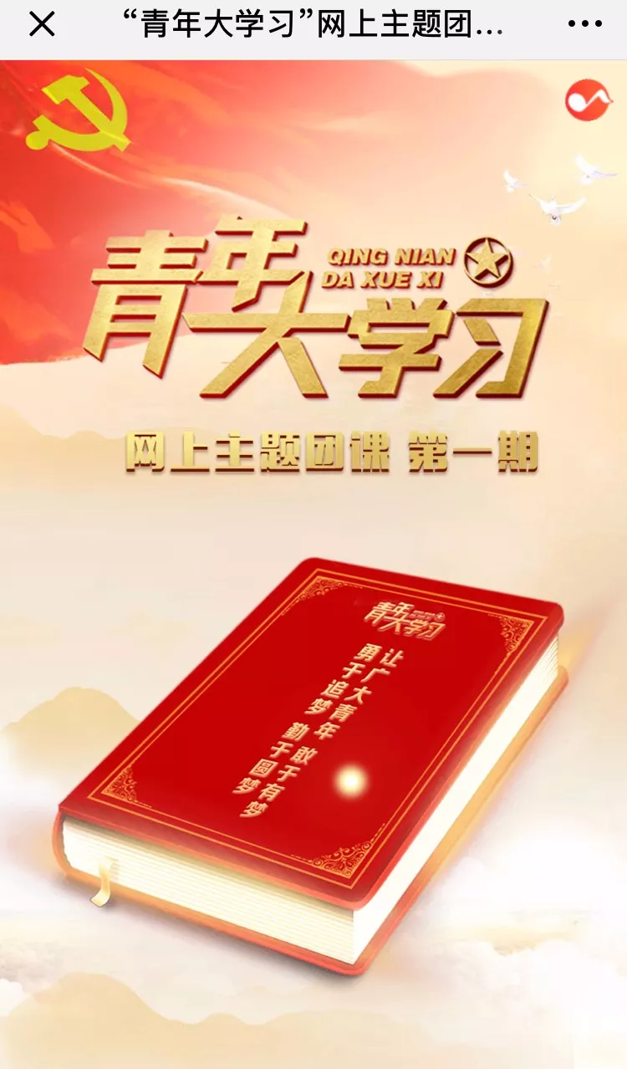

**Step 2** → 进入之后点击“我要学习”，进入主页面，选择相应期数，点击书本中间的光点进入学习。

**Step 3** → 点击开始学习。

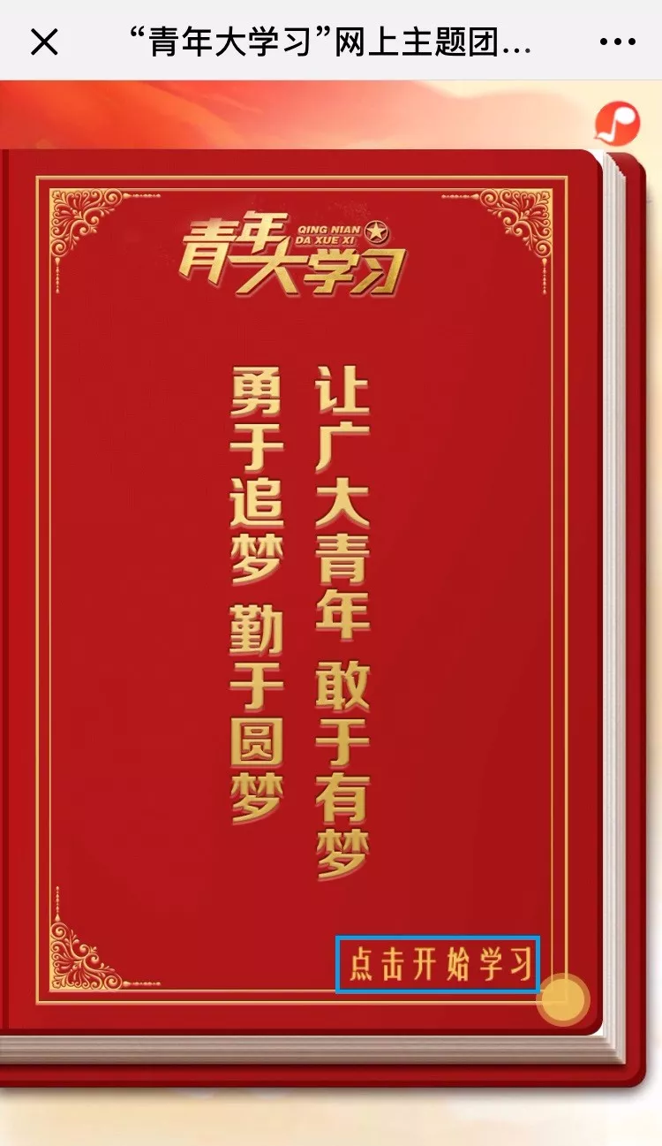 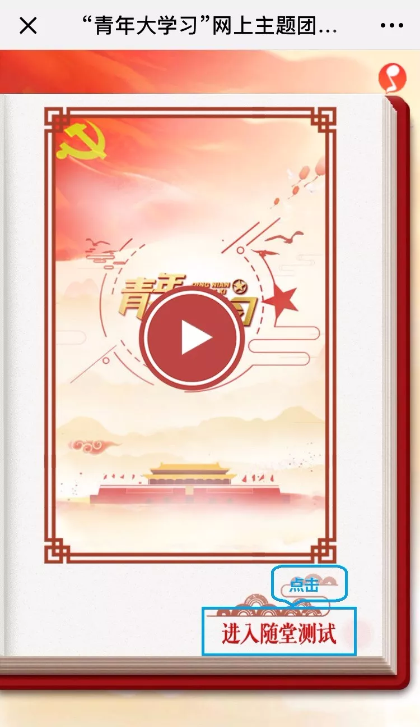

**Step 4** → 进入之后出现一个视频页面（短视频由90后主播，对总书记的讲话进行解读），视频学习完成后就可以进入随堂测试。

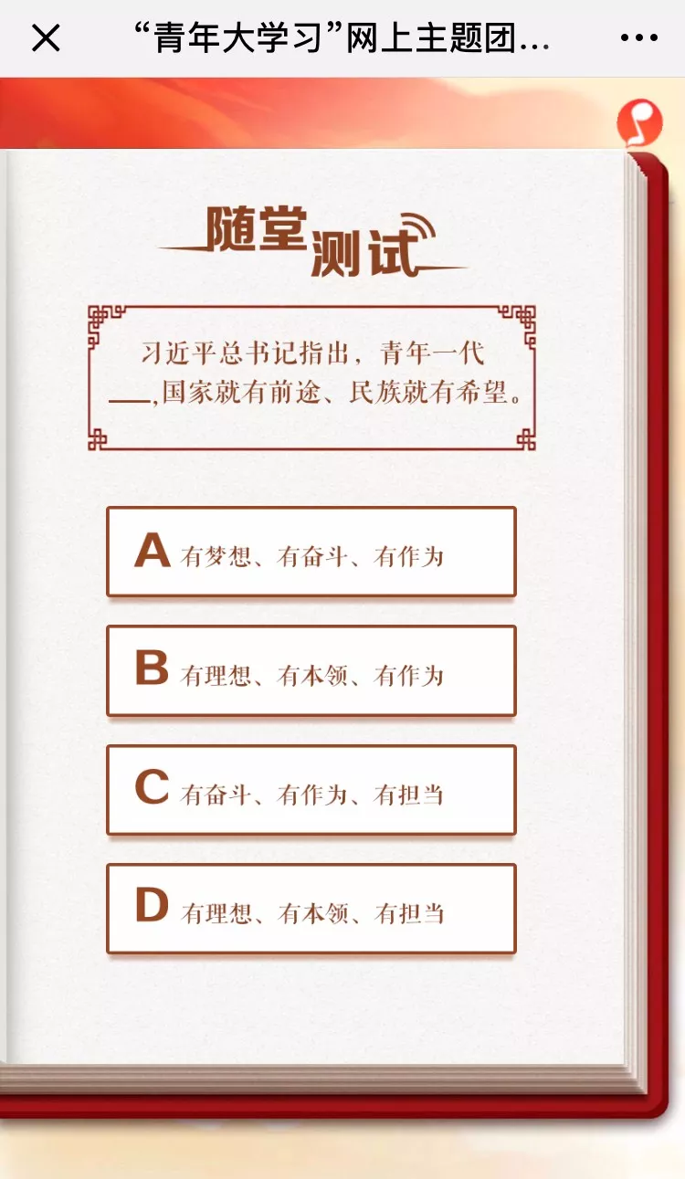 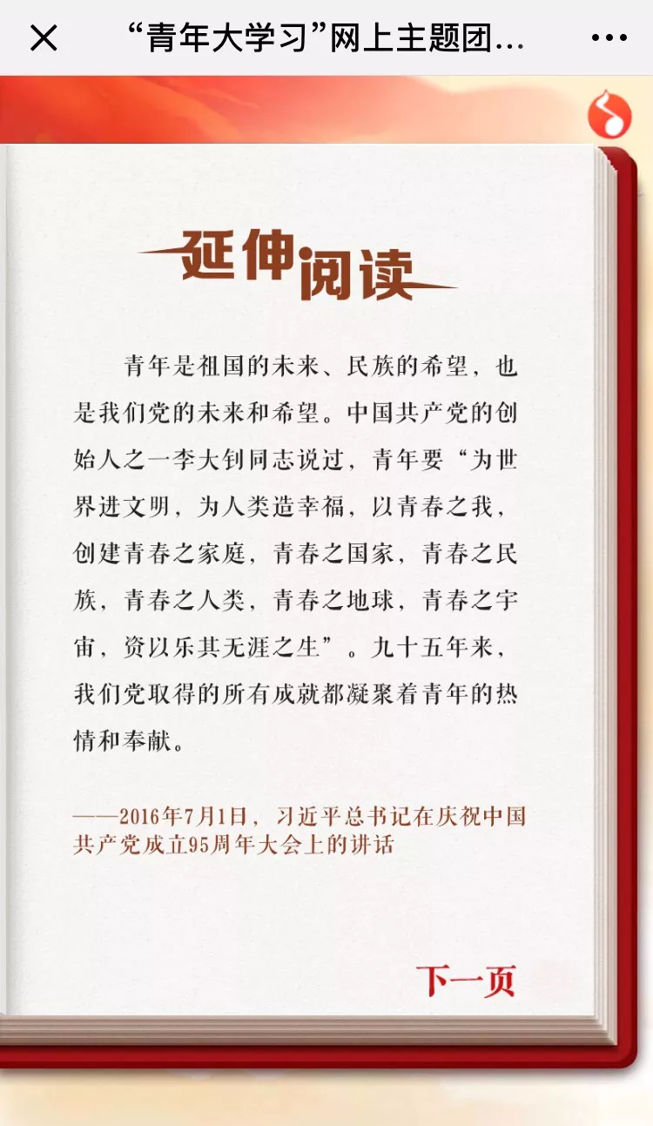

**Step 5** → 完成“随堂测试”后，点击进入“延伸阅读”板块。

**Step 6** → 完成网上主题团课学习。